资源库手册

1. 登录系统

打开网址：<http://lms.scst.edu.cn/lms>，选择登录按钮“”

在用户登录界面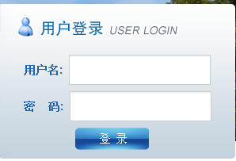输入信息门户工号/密码，登录系统。

1. 上传资源

每个老师有自己的个人资源库，可以自由建立目录上传资源。

1. 点击头像“”进入个人中心。
2. 点击“应用”栏目下“资源”栏目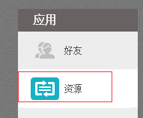，进入个人资源库界面
3. 选择我的工作目录，右击新建资源目录。

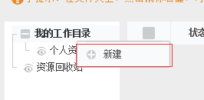

（新建目录）

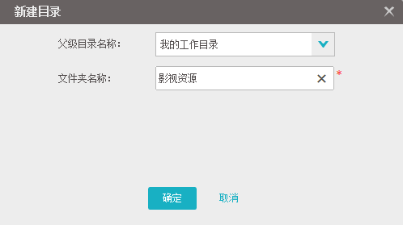

（填写目录名称）

1. 上传资源方式：1.网页上传2.右键工具上传。
2. 网页上传

1.1选中工作目录,点击“”（批量上传文件请选中“多文件”）

1.2 选择上传文件，点击确定。

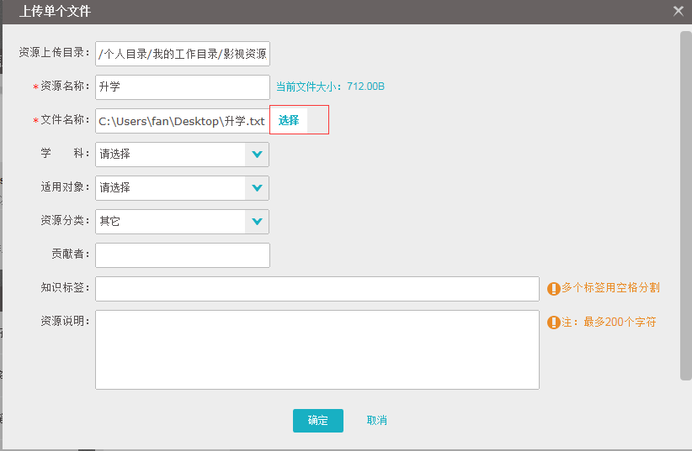

（上传文件）

1.3弹出任务框，显示状态“已完成”表示上传成功

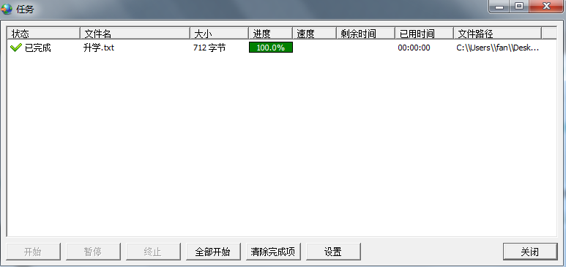

（任务框）

2.右键上传工具

2.1 在首页相关下载，下载收集工具“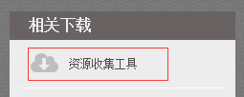”。安装完成后显示工具图标“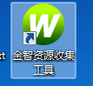”

2.2 右击选择需要上传的文件，选择发送到资源库

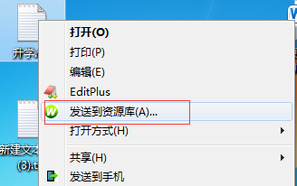

（发送界面）

2.3 输入地址：<http://lms.scst.edu.cn/lms>， 用户名/密码（门户用户密码）

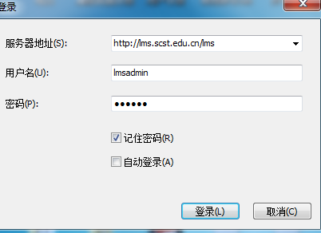

（登录界面）

2.4选择“我的工作目录”下相应的目录，点击“上传”按钮上传资源

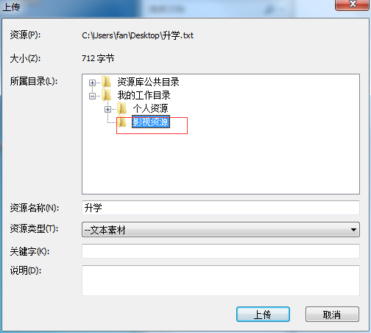

（上传界面）

1. 资源共享

老师的个人资源只能自己引用，当需要对外开放时，需要共享到学校的共享库中，分享资源。

1. 勾选需要共享的资源，选择“”
2. 勾选需要共享的共享库目录，点击确定按钮。

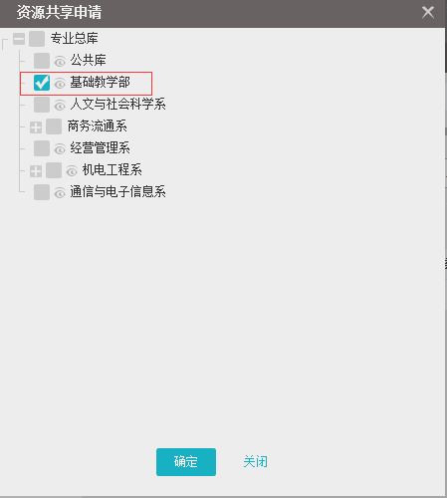

（申请共享界面）

1. 如果需要直接上传资源到共享目录，需要使用右键上传工具，选择目录上传。

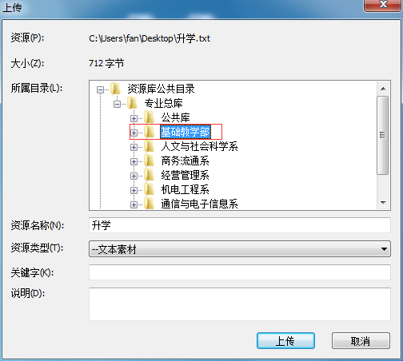

（上传界面）

1. 资源审核（具有管理员身份老师）
2. 登录后台管理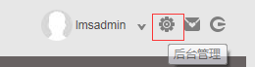
3. 选择资源库管理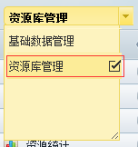
4. 选择“共享审核管理”下“资源共享审核”

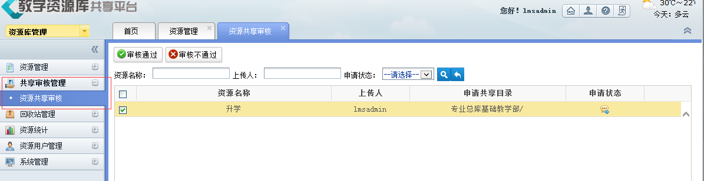

（审核界面）

1. 选择审核通过或者不通过“”